工作简报
第二十五期

（总第2５期）

云南省现代农业甘蔗产业技术体系 2010年7月２８日

德宏综合试验站
加强百亩核心示范区田间管理工作
德宏综合试验站

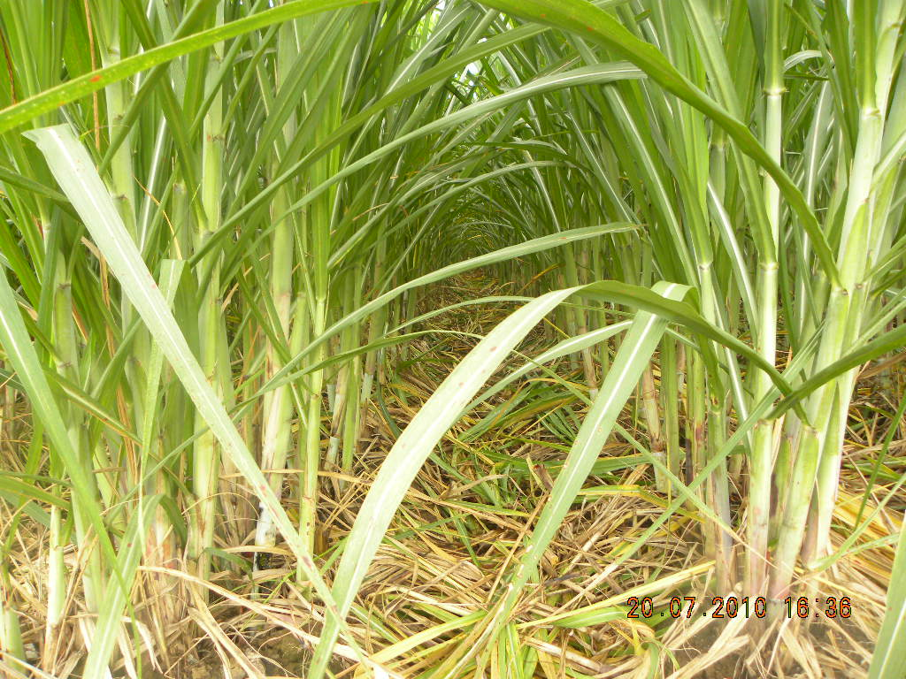
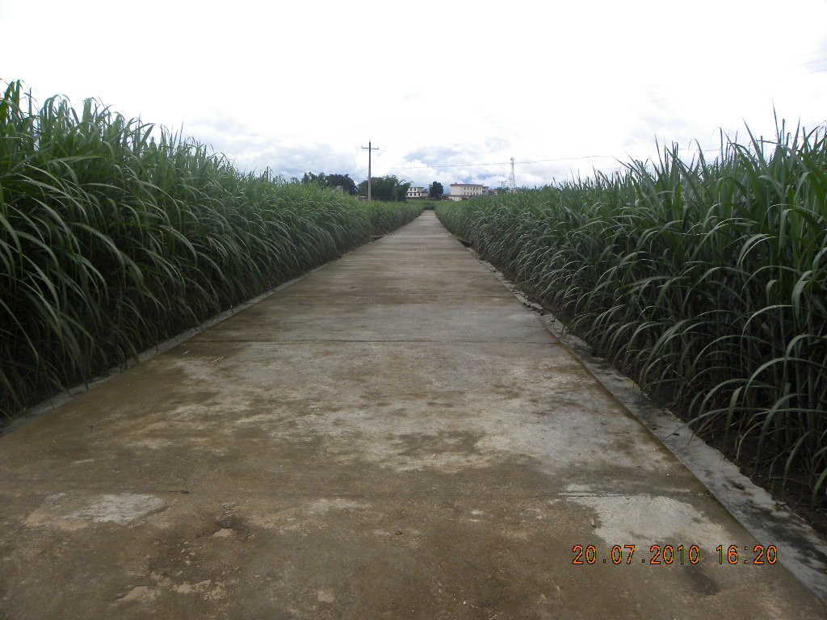
100亩核心示范区是向企业、蔗农展示甘蔗新良种、新技术的第一窗口,是综合试验站的主要工作任务。为搞好核心示范区的甘蔗品种及技术示范工作，向广大蔗农展示甘蔗良种及科学管理技术，我站加强了100亩核心示范区的田间管理工作。目前，核心示范区甘蔗已进入大伸长期，在第一次中耕管理的基础上，加强了间苗定苗、施肥、排水、病虫草害防治等田间管理工作，力争取得丰产丰收，达到建设核心示范区的展示目的和任务,当前核心示范区甘蔗长势喜人，达到展示效果。
百亩核心示范区甘蔗长势
核心示范区间苗定苗

德宏综合试验站办公室

